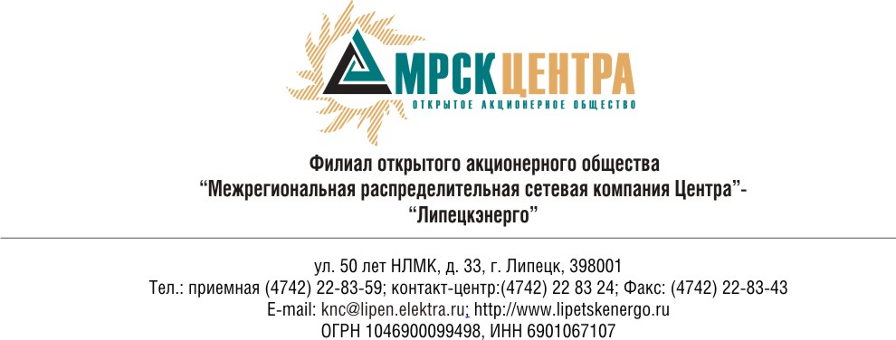

Уведомление о результатах открытого запроса предложений.

ОАО «МРСК Центра» (РФ 129090, г. Москва, Глухарев пер., д.4/2), являющийся Организатором открытого запроса предложений, настоящим уведомляет, что решением Закупочной комиссии (протокол от 26.10.2010г. №324/Л) победителем открытого запроса предложений на право заключения Договора на выполнение работ по новому строительству распределительных сетей 0,4-10кВ (электроосвещение автомобильной дороги М-4 "Дон-1" на участке обхода г. Задонска и с. Хлевное Липецкой области электроснабжение ТП-8, ТП-14 для нужд ОАО «МРСК Центра» (филиала «Липецкэнерго») признано:

ООО "Промпроектстрой", 119607, г. Москва, ул. Вавилова, д. 24, корп. 1, тел. (495) 775-85-62 на следующих условиях:
- цена предложения: 7 626 360 руб. 00 коп. (семь миллионов шестьсот двадцать шесть тысяч триста шестьдесят рублей 00 коп.) с учетом НДС;
- условия оплаты: в соответствии с «Графиком оплаты выполнения работ» - оплата производится в течение 60 дней после подписания актов выполненных работ и выставления счета фактуры на выполненные работы Заказчику;
- срок выполнения работ: в соответствии с «Графиком выполнения работ» - 2 месяца, от даты заключения договора.

